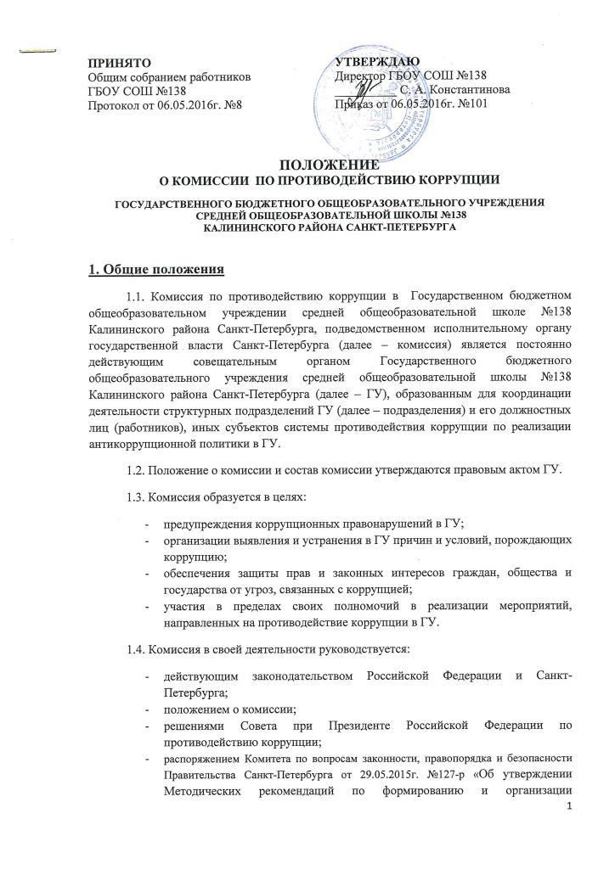

- организации выявления и устранения в ГУ причин и условий, порождающих коррупцию;
- обеспечения защиты прав и законных интересов граждан, общества и государства от угроз, связанных с коррупцией;
- участия в пределах своих полномочий в реализации мероприятий, направленных на противодействие коррупции в ГУ.

деятельности комиссии по противодействию коррупции в государственном учреждении Санкт-Петербурга (государственном унитарном предприятии Санкт-Петербурга), подведомственном исполнительному органу государственной власти Санкт-Петербурга»;
- правовыми актами исполнительного органа государственной власти Санкт-Петербурга (далее - ИОГВ, в ведении которого находится ГУ, методическими рекомендациями и правовыми актами Комитета по вопросам законности, правопорядка и безопасности (далее – Комитет), иных ИОГВ, уполномоченных на решение задач в сфере реализации антикоррупционной политики;
- поручениями Губернатора Санкт-Петербурга, вице-губернатора Санкт-Петербурга – руководителя Администрации Губернатора Санкт-Петербурга, вице-губернатора Санкт-Петербурга, координирующего и контролирующего деятельность ИОГВ, поручениями и указаниями руководителя ИОГВ.
1.5. Комиссия осуществляет свою деятельность во взаимодействии с ИОГВ, в ведении которого находится ГУ, органами прокуратуры и правоохранительными органами (при необходимости), институтами гражданского общества, общественностью.
1.6. В состав комиссии входят руководители подразделений и иные должностные лица (работники) ГУ, представитель ИОГВ, в ведении которого находится ГУ.
По решению руководителя ГУ в состав комиссии могут быть включены представители иных государственных органов, органов местного самоуправления внутригородских муниципальных образований Санкт-Петербурга, институтов гражданского общества, общественности.

2. Задачи комиссии
Задачами комиссии являются:
2.1. Участие в реализации государственной политики в области противодействия коррупции в ГУ.
2.2. Устранение (минимизация) коррупционных проявлений в деятельности ГУ.
2.3. Координация в рамках своей компетенции деятельности подразделений и должностных лиц (работников) ГУ, иных субъектов системы противодействия коррупции по реализации антикоррупционной политики в ГУ.
2.4. Предварительное (до внесения на рассмотрение руководителя ГУ) рассмотрение проектов правовых актов и планирующих документов ГУ в сфере противодействия коррупции (при необходимости).
2.5. Контроль за реализацией мероприятий, предусмотренных планами противодействия коррупции в ГУ.
2.6. Решение иных задач, предусмотренных законодательством Российской Федерации и Санкт-Петербурга о противодействии коррупции.

3. Направления деятельности комиссии
Основными направлениями деятельности комиссии являются:
3.1. Осуществление координации деятельности по реализации антикоррупционной политики в ГУ.
3.2. Анализ коррупционных рисков, выявление причин и условий, способствующих совершению коррупционных правонарушений в ГУ, и подготовка предложений по их устранению.
3.3. Организация антикоррупционного мониторинга в ИОГВ и рассмотрение его результатов.
3.4. Организация взаимодействия с гражданами, институтами гражданского общества, общественностью по вопросам реализации антикоррупционной политики, рассмотрение обращений граждан и организаций о возможных коррупционных правонарушениях в ГУ.
3.5. Рассмотрение в рамках своей компетенции поступивших в ИОГВ уведомлений о результатах выездных проверок деятельности ИОГВ по выполнению программ противодействия коррупции и выявленных нарушениях (недостатках), выработка мер по устранению нарушений (недостатков), выявленных в процессе проверок в ГУ, и учету рекомендаций, данных в ходе выездных проверок.
3.6. Рассмотрение в рамках своей компетенции поступивших в ГУ (ИОГВ) актов прокурорского реагирования и принятие мер по устранению выявленных нарушений в сфере противодействия коррупции.
3.7. Разработка и организация осуществления комплекса дополнительных мер по реализации антикоррупционной политики с внесением изменений в планы противодействия коррупции в ГУ при выявлении органами прокуратуры, правоохранительными и контролирующими органами коррупционных правонарушений в ГУ.
3.8. Реализация антикоррупционной политики в сфере учета и использования государственного имущества Санкт-Петербурга и при использовании ГУ средств бюджета Санкт-Петербурга, в том числе:
- рассмотрение в рамках своей компетенции поступивших в ГУ (ИОГВ) актов проверок (ревизий) основной и финансово-хозяйственной деятельности, проведенных ИОГВ и другими государственными органами, наделенными контрольными полномочиями, и выработка мер по устранению выявленных нарушений;
- реализация принципов прозрачности и социальной справедливости при организации и осуществлении материального стимулирования (премирования) работников ГУ;
- мониторинг распределения средств, полученных ГУ за предоставление платных услуг.
3.9. Организация антикоррупционного образования работников ГУ.
3.10. Подведение итогов работы по противодействию коррупции в ГУ.

4. Полномочия комиссии
4.1. Принимать в пределах своей компетенции решения, необходимые для организации и координации деятельности по реализации антикоррупционной политики подразделений и должностных лиц (работников) ГУ.
4.2. Приглашать для участия в заседаниях комиссии руководителей подразделений и работников ГУ, а также (по согласованию) должностных лиц ИОГВ, представителей органов прокуратуры, других государственных органов, органов местного самоуправления внутригородских муниципальных образований Санкт-Петербурга, институтов гражданского общества, общественности.
4.3. Заслушивать доклады и отчеты членов комиссии, отчеты должностных лиц (работников) ГУ, в том числе о выполнении решений комиссии, информацию представителей других государственных органов,органов местного самоуправления внутригородских муниципальных образований Санкт-Петербурга, институтов гражданского общества, общественности.
4.4. Рассматривать в пределах своей компетенции в целях выработки соответствующих решений и рекомендаций поступившие в ГУ (ИОГВ):
- обращения граждан и организаций о возможных коррупционных правонарушениях в ГУ;
- уведомления о результатах выездных проверок деятельности ИОГВ по выполнению программ противодействия коррупции и выявленных нарушениях (недостатках) (в части, касающейся ГУ);
- акты прокурорского реагирования о выявленных нарушениях в сфере противодействия коррупции;
- актов проверок (ревизий) основной и финансово-хозяйственной деятельности ГУ, проведенных ИОГВ и другими государственными органами, наделенными контрольными полномочиями.
4.5. Направлять информационные и рекомендательные материалы по вопросам, отнесенным к компетенции комиссии, в подразделения и должностным лицам (работникам) ГУ.

5. Организация работы комиссии
5.1. Комиссия проводит заседания по мере необходимости, но не реже одного раза в полугодие.
Повестку дня, дату и время проведения заседания комиссии определяет председатель комиссии с учетом предложений заместителя (заместителей) председателя, членов и ответственного секретаря комиссии.
Комиссия при необходимости может проводить выездные (в самостоятельных подразделениях) заседания.
5.2. Работой комиссии руководит председатель комиссии, а в период его отсутствия – его заместитель.
Председатель комиссии назначает и ведет заседания комиссии, распределяет обязанности между членами комиссии, подписывает принятые комиссией решения.
5.3. Организационно-техническое обеспечение деятельности комиссии осуществляется ответственным секретарем комиссии.
Ответственный секретарь комиссии проводит предварительную подготовку материалов к рассмотрению на заседании комиссии, приглашает членов комиссии и иных лиц на заседание комиссии, готовит проекты решений комиссии, ведет протокол заседания комиссии, направляет копии протокола лицам, принимавшим участие в заседании комиссии.
5.4. Подготовка материалов к заседанию комиссии осуществляется подразделениями и должностными лицами (работниками) ГУ.
Материалы должны быть представлены председателю и ответственному секретарю комиссии не позднее, чем за два рабочих дня до дня проведения заседания комиссии. В случае непредставления материалов в установленный срок по решению председателя комиссии вопрос может быть исключен из повестки дня и рассмотрен на другом заседании комиссии.
Материалы, подлежащие рассмотрению комиссией, предварительно изучаются председателем комиссии, заместителем (заместителями) председателя комиссии, ответственным секретарем комиссии и при необходимости членами комиссии по поручению председателя комиссии.
5.5. Члены комиссии осуществляют работу в комиссии на общественных началах. Члены комиссии не вправе делегировать свои полномочия иным лицам.
Члены комиссии обязаны:
- присутствовать на заседании комиссии, участвовать в обсуждении рассматриваемых вопросов и выработке решений;
- при невозможности присутствия на заседании комиссии заблаговременно (не позднее, чем за один рабочий день до дня проведения заседания комиссии) известить об этом ответственного секретаря комиссии, по согласованию с председателем комиссии и с последующим уведомлением ответственного секретаря комиссии направить на заседание комиссии лицо, исполняющее его обязанности;
- в случае необходимости направить ответственному секретарю комиссии свое мнение по вопросам повестки дня в письменном виде.
Лицо, исполняющее обязанности должностного лица, являющегося членом комиссии, принимает участие в заседании комиссии с правом совещательного голоса.
Лица, участвующие в заседаниях комиссии, обязаны не разглашать сведения, составляющие охраняемую законом тайну, конфиденциальную информацию, а также информацию, позволяющую установить персональные данные лиц, направивших обращения о коррупции.
5.6. Заседание комиссии ведет председатель комиссии или по его поручению заместитель председателя комиссии.
Решение комиссии считается правомочным, если на ее заседании присутствует не менее половины членов комиссии. Решения принимаются большинством голосов присутствующих на заседании членов комиссии. В случае равенства голосов решающим является голос председательствующего на заседании комиссии.
Заседание комиссии оформляется протоколом с указанием даты и места заседания, сведений о явке членов комиссии и лиц, приглашенных на заседание комиссии, содержания рассматриваемых вопросов, а также сведений о принятых решениях.
Протокол подписывается ответственным секретарем комиссии и утверждается председательствующим на заседании комиссии.
В случае отсутствия на заседании руководителя ГУ о принятых решениях заместитель председателя или ответственный секретарь комиссии докладывают руководителю ГУ в возможно короткий срок.
Протоколы заседаний комиссии в трехдневный срок после утверждения размещаются на сайте ГУ в информационно-телекоммуникационной сети «Интернет».
5.7. Решения комиссии, зафиксированные в протоколе, носят обязательный характер для подразделений и должностных лиц (работников) ГУ.
Для реализации решений комиссии также могут издаваться правовые акты ГУ, даваться поручения руководителем (заместителями руководителя).

